

＝９日の町長、８日の副町長との「重点交渉事項」について回答の要旨を報告します＝
 | 要求項目 | 2008年に「希望」人事を行ったが今後の人事異動のあり方について示すこと。
 | 回答書 | ※支会別討論会の資料で報告済み
 | 交渉課題 | 回答書と町長からのメールの内容との整合性は。  また「希望」人事の成果と課題、そして、グループ制のもとでの人事異動（発令）のあり方について考えを示すよう求める。  2008年の「希望」人事に対する不満は、労使で確認した事項の③が履行されなかったことが原因でもあるのではないか。  ※2008年の労使確認 ① 調書の提出は職務命令とはしない。  ② 調書をもって勤務評定はしない。  ③ 職員からの申し出に対しては、判断結果を説  ③ 明する。（当該個人への公表）
 | 副町長  交渉結果 | ２年前の「希望」人事については検証をしていない。希望が出されたのは２割程の19名であった。希望に沿えなかった職員には説明をした。  町長は「希望」人事については、南アルプス市の人事を参考にしたいとの考えだが今年実施するには時間が足りない。  人事異動は、課への発令とし、課長・主幹が配置する担当を判断する。
 | 町長  交渉結果 | ３月庁議で説明したことが４月１日に向けた対応である。（次の２点）  ・昨年と同様に各課長から課内の中でなんらかの状況があれば副町長に話して欲しい。  ・職員から直接、副町長に言ってもらってもよい。  また、現在のところに配置となってから長くいる職員は基本的に異動させたいと考えたいが、必ずしも全員が異動となるとは限らない。  交渉団 庁議の報告の仕方は各課長で様々である。今般、町議で示された考え方は、各管理職から職員へ徹底してほしいと申し入れました。

各支会担当の執行委員が集めます。必要事項を記入し押印の上､お渡しください。

労働金庫 津別担当の澤田さんは毎週水曜日に来ます
庁舎以外で澤田さんに寄ってほしい方は、書記長の山田に当日の朝までにご連絡を。

３月17日（水）17：20から図書室において、講師に矢吹欣徳さん（共済本部事業推進部）と長谷陽子さん（共済北海道支部事務局次長）をお招きし、自治労共済に未加入の方などを中心に学習会を開催しました。  冒頭、矢吹さんから「自分の保険内容を詳しく説明できる方」という質問に参加者は沈黙…。どこの単組でもそういう状況があるそうです。  学習会では、自治労共済の良さに加え、若い時から退職まで生涯にわたっての保険のあり方や将来の人生設計をどのように考えていくべきかを教えていただきました。また、福祉協会の共済や民間保険の特徴もわかりやすく丁寧に説明していただき、参加者の皆さんも真剣に聞いていました。  その後の懇親会では、矢吹さんと長谷さんは、参加者から質問攻めにもあい、お二人には申し訳なかったのですが、参加した方たちにとっては、実りある学習会であったと思います！！  さあ、みなさんもご自分の保険内容を一度見返してみてはどうでしょうか？  まずはそこから始めてみましょう！！ | 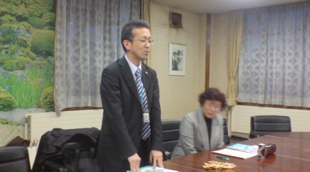  ↑親切丁寧な説明をして頂いた矢吹さんと長谷さん  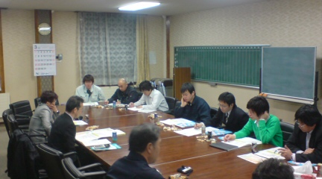  ↑矢吹さん方の説明を真剣に聞いているみなさん
3月4日に自治労が行った総務省公務員部長との交渉結果（要旨）を報告します。  (３) 総務省「定員管理研究会」の集中改革プランの検証によると、５年間の純減目標6.4％に対し、実績は４年間6.2％の純減となり、計画より速く人員削減されている。特に一般行政部門での人員純減が大きく、一方で臨時職員等を増加し行政需要に対応している。住民サービスの低下が危惧されるが、自治体が必要な人員が確保できるよう総務省としても環境整備を行うこと。  【総務省回答】  地方公共団体では、集中改革プランにより、平成17年から平成22年までの５年間で、▲6.4％の純減目標を自主的に定めて取り組んでいただいている。総務省としては、厳しい財政状況が続く中で、安全かつ良質な公共サービスが確実、効 |  | 率的、かつ適正に実施されるためには、地域の実情に応じて、今後も不断の行政改革に取り組んでいただくことが重要と考えている。  【自治労からは次の点を総務省に質した】  個別自治体では、条例上の定数に満たないケースも出ている。業務を熟知した臨時職員の正規職員への転換も人員確保の重要方策の一つと考えるが、総務省の見解を求めたい。  【これに対する総務省からの回答】  地方公務員法により職員の募集採用にあたっては、合理的な理由がない限り、全ての住民・国民を平等に取り扱うこと、また、職員の任用は、受験成績、勤務成績その他の能力の実証に基づいて行うといった原則がある。「任期付短時間勤務職員制度」の活用が図られるよう周知等を進めてまいりたい。 （次号につづく）

